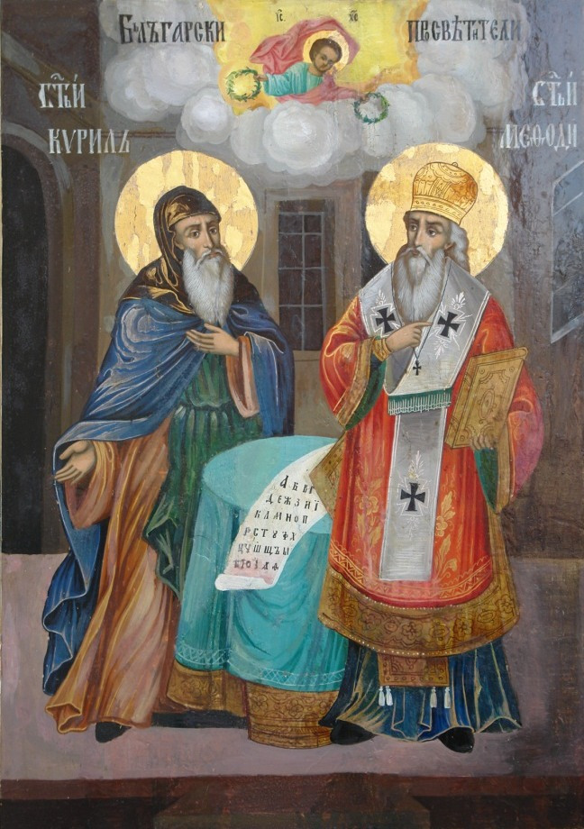

**Честит празник!**

ЧЧЧестит

**11 май- „Св.Св. Кирил и Методий“**